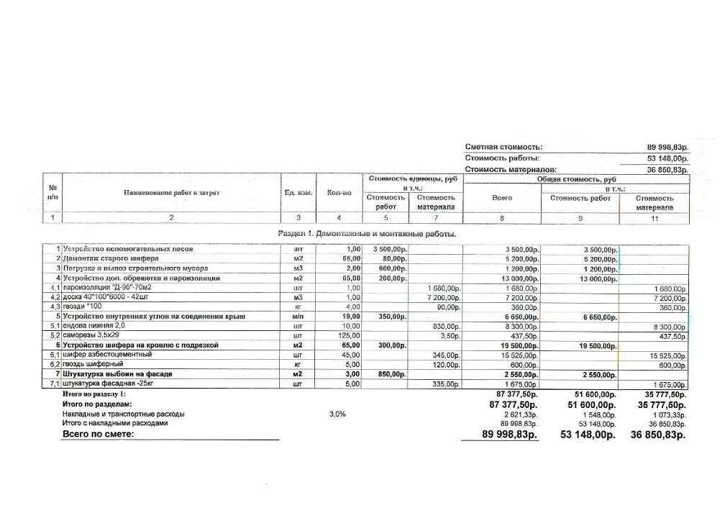
Приложение № 2 к извещению о проведении запроса котировок

СМЕТА
на выполнение работ по частичному ремонту кровли

